NÁVRH

Nariadenie vlády

Slovenskej republiky

z ............. 2021,

ktorým sa vyhlasuje chránený areál Rimava

Vláda Slovenskej republiky podľa § 21 ods. 1 a 4 zákona č. 543/2002 Z. z. o ochrane prírody a krajiny v znení neskorších predpisov (ďalej len „zákon“) nariaďuje:

§ 1

(1) Vyhlasuje sa chránený areál Rimava (ďalej len „chránený areál“). Súčasťou chráneného areálu je územie európskeho významu SKUEV0003 Rimava podľa osobitného predpisu.)

(2) Chránený areál sa nachádza v okrese Rimavská Sobota v katastrálnom území Tisovec a v katastrálnom území Rimavská Píla. Celková výmera chráneného areálu je 4,072 ha.

(3) Hranica chráneného areálu je vymedzená v prílohe č. 1. Hranica chráneného areálu vymedzená geometrickým určením a polohovým určením sa vyznačuje v katastri nehnuteľností. Mapa a grafické podklady, v ktorých je zakreslená hranica chráneného areálu, sú uložené v Štátnom zozname osobitne chránených častí prírody a krajiny a na Okresnom úrade Rimavská Sobota.

(4) Ciele starostlivosti o chránený areál, opatrenia na ich dosiahnutie a zásady využívania územia upravuje program starostlivosti o chránený areál podľa § 54 ods. 5 zákona.

§ 2

Účelom vyhlásenia chráneného areálu je zabezpečenie priaznivého stavu predmetu ochrany chráneného areálu, ktorý je uvedený v prílohe č. 2.

§ 3

Na území chráneného areálu platí štvrtý stupeň ochrany podľa § 15 zákona.

§ 4

Toto nariadenie vlády nadobúda účinnosť 1. mája 2021.

Príloha č. 1
k nariadeniu vlády č. ... /2021 Z. z.

VYMEDZENIE HRANice CHRÁNENÉHO AREÁLU

Územie chráneného areálu je vymedzené podľa vektorovej katastrálnej mapy so stavom katastra nehnuteľností k 1. októbru 2020, z ktorej bola hranica chráneného areálu prenesená do digitálnej Základnej mapy Slovenskej republiky (SVM50) v mierke 1:50 000.

Popis hranice chráneného areálu

Chránený areál tvorí časť rieky Rimava v jej hornom toku, v úseku od severného okraja mesta Tisovec po obec Rimavská Píla. Súčasťou chráneného areálu je vodný tok a porasty drevinovej brehovej a sprievodnej vegetácie lemujúce koryto vodného toku. Hranica chráneného areálu začína na riečnom kilometri 74 na toku Rimava severne od mesta Tisovec a pokračuje po oboch stranách toku smerom na juh cez intravilán mesta Tisovec popri cestnej komunikácii I. triedy č. 72 vedúcej z Brezna cez Tisovec do Rimavskej Soboty. Hranica chráneného areálu končí na severnej hranici intravilánu obce Rimavská Píla, na riečnom kilometri 70,1.

Zoznam parciel chráneného areálu

Okres Rimavská Sobota

Katastrálne územie Tisovec
620/4, 625/5, 626/2, 8352/1, 8352/2, 8352/3, 8352/4, 8352/5, 8352/9 (podľa registra „C“ katastra nehnuteľností so stavom k 1. októbru 2020).

Katastrálne územie Rimavská Píla
699/3 (podľa registra „C“ katastra nehnuteľností so stavom k 1. októbru 2020).

Mapa hranice chráneného areálu (SKUEV0003 Rimava)

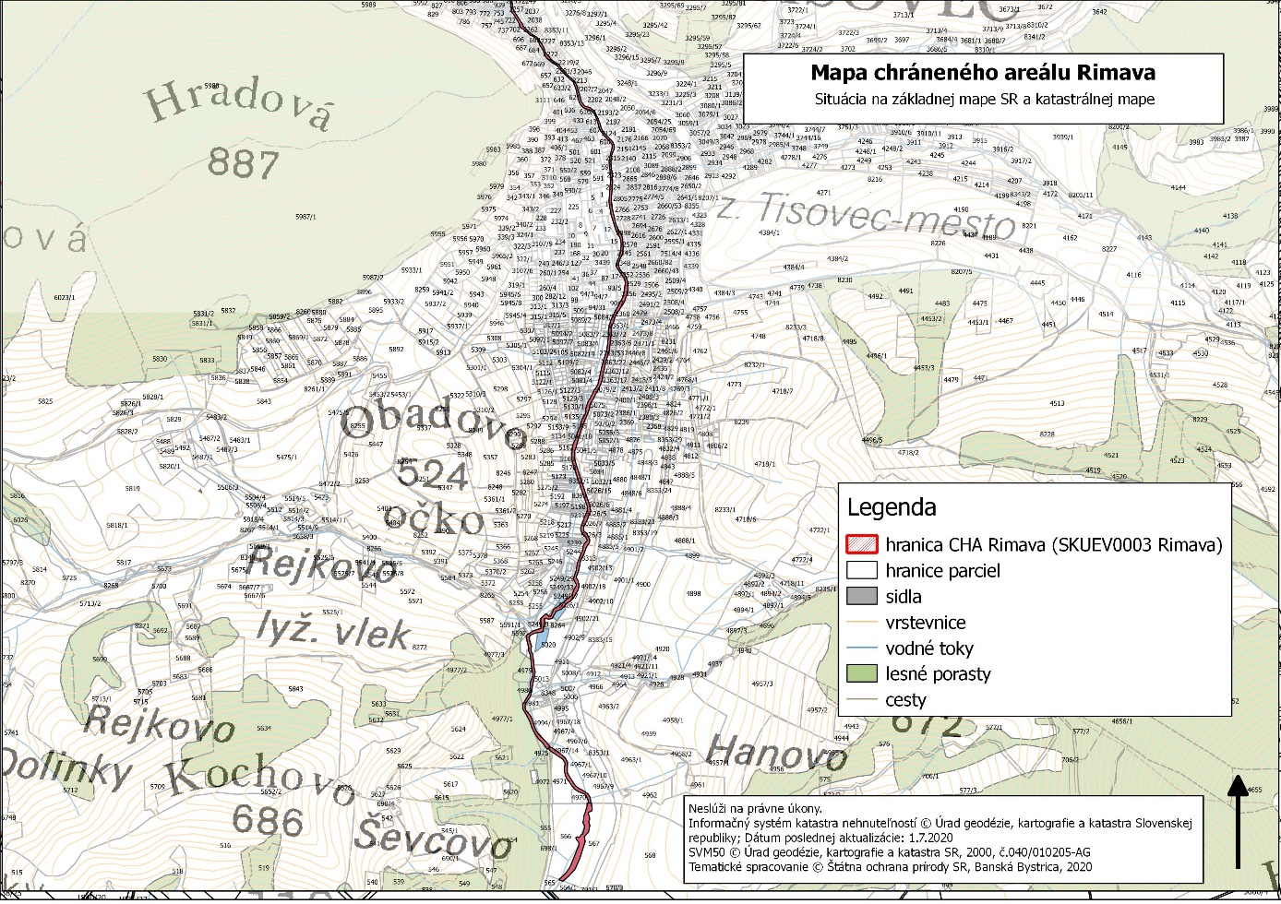

Technickým podkladom na zápis priebehu hranice chráneného areálu do katastra nehnuteľností je zjednodušený operát geometrického plánu.

Mapu chráneného areálu možno nájsť v Komplexnom informačnom a monitorovacom systéme na webovom sídle
http://www.biomonitoring.sk/InternalGeoportal/ProtectedSites/DetailSiteMap/45.

Príloha č. 2
k nariadeniu vlády č. ... /2021 Z. z.

Predmet ochrany CHRÁNENÉHO AREÁLU

Biotopy druhov živočíchov európskeho významu:
mihuľa potiská (Eudontomyzon danfordi), kunka žltobruchá (Bombina variegata), netopier brvitý (Myotis emarginatus), netopier obyčajný (Myotis myotis), netopier ostrouchý/netopier východný (Myotis blythi), podkovár malý/podkovár krpatý (Rhinolophus hipposideros), vydra riečna (Lutra lutra).

Poznámka:
Druhy európskeho významu sú označené v súlade s prílohami č. 4 a 6 k vyhláške Ministerstva životného prostredia Slovenskej republiky č. 24/2003 Z. z., ktorou sa vykonáva zákon č. 543/2002 Z. z. o ochrane prírody a krajiny v znení neskorších predpisov.

) Výnos Ministerstva životného prostredia Slovenskej republiky č. 3/2004-5.1 zo 14. júla 2004, ktorým sa vydáva národný zoznam území európskeho významu v znení neskorších predpisov (oznámenie č. 450/2004 Z. z.).

